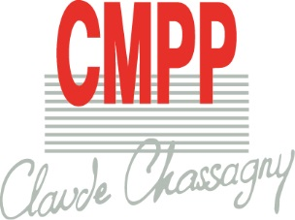

Le CMPP Claude Chassagny
(Convention Collective du 15 mars 1966)

Recrute

Un médecin psychiatre à temps partiel
CDI – à hauteur maximale de 0, 35 ETP

Le travail du médecin directeur s’inscrit dans celui d’une équipe pluridisciplinaire (assistants de service social, orthophonistes, psychologues, psychomotriciens, secrétaires) dont l’orientation théorique est la psychanalyse.
La dimension institutionnelle du travail est une orientation centrale du projet de soin du CMPP.
• Il travaille avec les enfants et les parents dans une visée diagnostique et thérapeutique
• Il est responsable des traitements et des prises en charge des enfants qu’il reçoit.
• Il préside la réunion de synthèse (animation, organisation et prise de décision)
• Il participe au travail inter partenarial et est en lien direct avec les autres médecins (coordination du projet thérapeutique de l’enfant).
Le médecin directeur participe étroitement à certaines tâches plus administratives de façon à articuler de la manière la plus précise possible l’organisation et le fonctionnement du service à la pratique clinique.
Toute candidature pour un temps inférieur sera étudiée.
Date :Poste à pouvoir à partir du 12 avril 2014
___________

Les candidatures (cv et lettre de motivation) sont à retourner à l’adresse suivante :
CMPP Claude CHASSAGNY
Mr AUNIS
13, rue Edouard Corbière
29200 BREST
Tél. : 02 98 44 14 18
cmpp.chassagny@wanadoo.fr

